Piłkarski Quiz pod napięciem
Teleturnieje towarzyszą nam niemal od zawsze. Któż z nas nie spędzał w przeszłości czasu przed telewizorem próbując wraz z występującymi uczestnikami sprawdzić własne umiejętności. Jednak sportowe teleturnieje to rzadkość. Dlatego też firma Etoto przygotowała pełen emocji Piłkarski Quiz pod napięciem, który regularnie co poniedziałek można obejrzeć na platformie YouTube.

Sprawdź swoją wiedzę wraz z najlepszymi ekspertami piłkarskimi w Polsce
Piłkarski Quiz pod napięciem to zabawa, w której biorą udział postacie związane ze sportem, dziennikarstwem oraz szeroko pojętą kulturą. Zgromadzeni w każdym odcinku użytkownicy dzieleni są na dwie grupy, w których rywalizują o puchar. Wiedza sprawdzana jest w 4 kategoriach. Na przeszkodzie w tej rywalizacji stoi prąd, używany do rażenia zawodnika drużyny, która udzieliła niepoprawnej odpowiedzi na pytanie. Oczywiście nad bezpieczeństwem uczestników konkursu stoi wykwalifikowany ratownik medyczny.

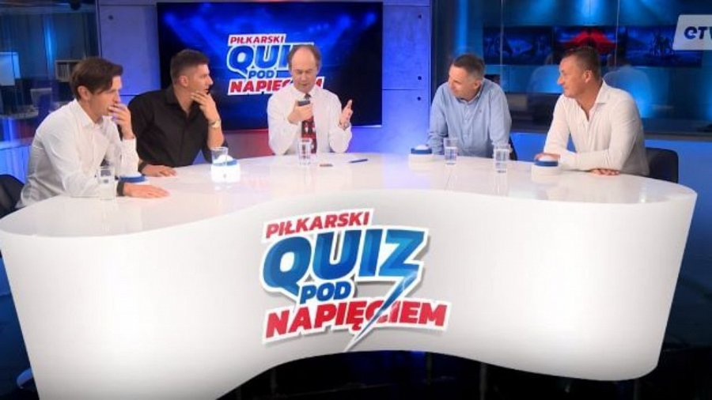
Piłkarski Quiz pod napięciem to internetowa rozrywka pełna wiedzy piłkarskiej i anegdot
Piłkarski Quiz pod napięciem już od 2 lat cieszy się uznaniem publiczności. W chwili obecnej wyemitowano już ponad 70 odcinków. Widzowie mogą również dołączyć do zabawy odpowiadając na pytania skierowane bezpośrednio do nich. A wspomnianej zabawy jest wiele, biorąc pod uwagę ogromne ilości anegdot, które przewijają się ze strony specjalistów wiedzy piłkarskiej. Gospodarzami programu są zazwyczaj osobowości dziennikarskie, które czuwają nad dobrą atmosferą w studiu i urozmaicają formułę programu. Piłkarski Quiz pod napięciem to rozrywka dla każdego pasjonata piłki nożnej niezależnie od wieku. Dołącz do grona stałych obserwatorów i zagłębiaj swoją wiedzę piłkarską każdego tygodnia. Serdecznie zapraszamy!

